Universidad Mariano Gálvez de Guatemala
Facultad de Ingeniería en Sistemas de Información y Ciencias de la Computación
Ingeniería en Sistemas de Información

Entregable 6: Visualización en Grafana
Sistema de monitoreo perimetral urbano para la Municipalidad de San Juan Sacatepéquez

[Nombre del integrante 1] [Carné]
[Nombre del integrante 2] [Carné]
[Nombre del integrante 3] [Carné]

Arquitectura de Computadores II, sección 040
[Nombre del catedrático]
31 de octubre de 2026

Índice
Visualización en Grafana 1
Propósito del documento 1
Configuración 1
Casos de uso cubiertos 2
Dashboard 1: Centro de Monitoreo San Juan Sacatepéquez 2
Dashboard 2: Operación y SLOs 4
Dashboard 3: Histórico 6
Dashboard 4: Bandeja de instituciones 8
Dashboard 5: Despacho y falsos positivos 10
Uso durante la demostración 13
Verificación 14

Visualización en Grafana

Propósito del documento
Este documento describe la visualización en tiempo real del sistema de monitoreo: cómo está configurado Grafana, qué muestra cada dashboard, de dónde sale cada dato y cómo se usa durante la operación y la demostración. Corresponde al sexto entregable de la sección 8 del enunciado y cubre los casos de uso de la sección 7: visualización en mapas de calor, listas de incidentes y alertas críticas.

Configuración
Tabla 1
Configuración de Grafana
Elemento | Valor
Versión | Grafana 12.4.12 (imagen grafana/grafana:12.4.12)
Acceso | http://localhost:3000 o http://<IP del servidor>:3000, usuario admin (contraseña en el archivo .env)
Carpeta | Monitoreo SJS, con cinco dashboards
Datasource principal | PostgreSQL 16 con el usuario grafana_ro, que solo puede leer
Datasource de búsqueda | Elasticsearch 8.19, índice alertas (perfil completo)
Aprovisionamiento | Datasources y dashboards definidos en archivos versionados (infra/grafana); se cargan solos al iniciar
Actualización | Refresco automático cada 5 segundos (30 s en el histórico)
Zona horaria | America/Guatemala
Mapa base | OpenStreetMap; lo descarga el navegador de quien mira el dashboard

Que los dashboards estén definidos como archivos tiene dos ventajas: se recrean idénticos en cualquier instalación y quedan versionados junto con el código. Después de editar uno de esos archivos se debe reiniciar Grafana (docker compose restart grafana) para que tome el cambio.

Casos de uso cubiertos
Tabla 2
Casos de uso de visualización del enunciado
Caso de uso (sección 7) | Dónde se cumple
Mapas de calor | Dashboard 1: mapa de calor de eventos de los últimos 15 minutos sobre San Juan Sacatepéquez
Listas de incidentes | Dashboard 1: tabla de alertas recientes; Dashboard 4: bandeja de cada institución; Dashboard 5: envíos por institución y pánicos confirmados; Dashboard 3: búsqueda histórica
Alertas críticas | Dashboard 1: contador de alertas críticas, severidad en color en la tabla y en el mapa
Falsos positivos y validación | Dashboard 1: contador de falsos positivos; Dashboard 3: proporción de falsos positivos por sector; Dashboard 5: falsos positivos reales, falsos positivos corregidos y cómo un pánico pasa a alerta real
Procesamiento en tiempo real y SLOs | Dashboard 2: eventos por segundo, latencia p50 y p95, inválidos y violaciones de SLO

Dashboard 1: Centro de Monitoreo San Juan Sacatepéquez
Es la pantalla del operador municipal (Figura 1). Arriba muestra cuatro contadores de la última hora: eventos recibidos, alertas críticas, alertas confirmadas y falsos positivos probables. Debajo, dos mapas sobre el municipio: el de la izquierda es el mapa de calor de los eventos de los últimos 15 minutos, que muestra dónde se concentra la actividad; el de la derecha marca cada alerta de la última hora con un punto cuyo color indica la severidad (rojo crítica, naranja alta, amarillo media y azul baja). Después viene la tabla de alertas recientes, con la severidad en color, la descripción, el score y la latencia, y al final las barras de alertas por tipo y por sector.
Figura 1
Dashboard 1: Centro de Monitoreo San Juan Sacatepéquez
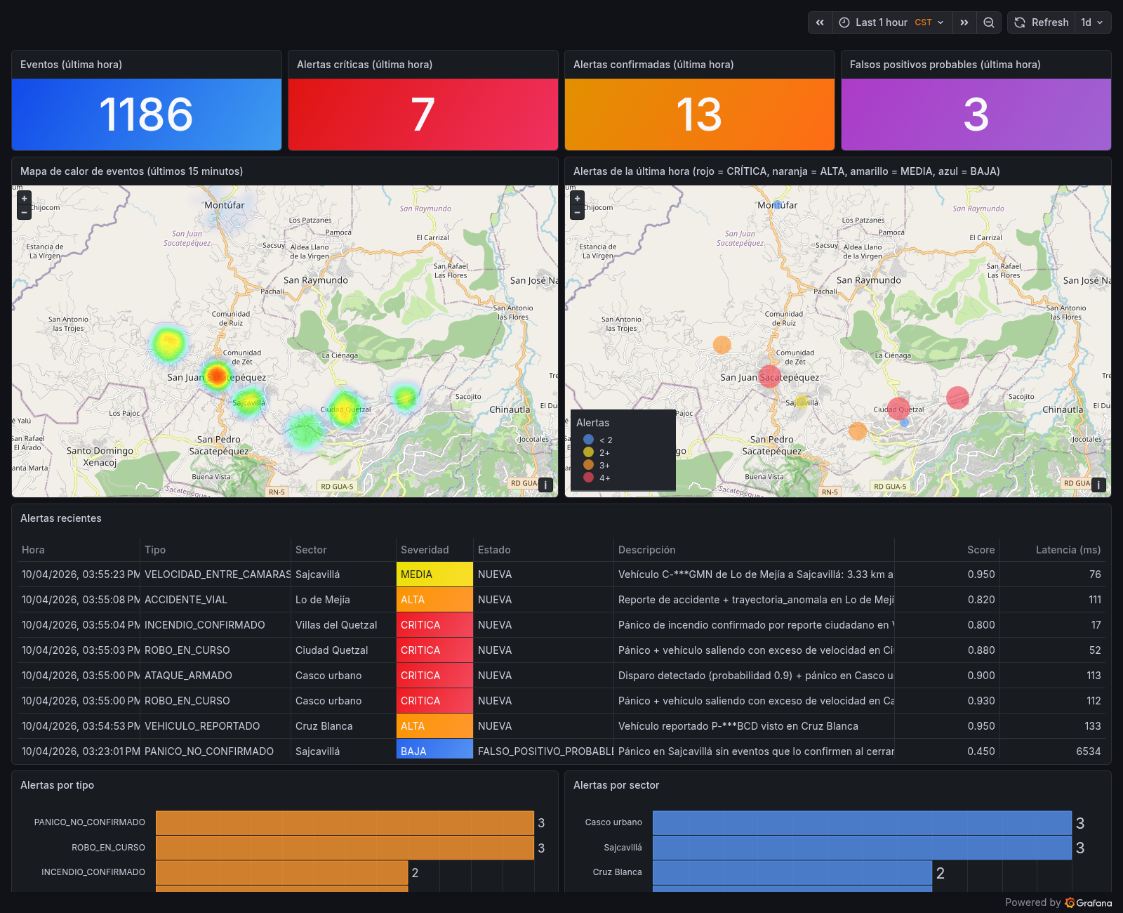
Nota. Captura del sistema en funcionamiento con tráfico normal y escenarios guionados.
Tabla 3
Paneles del dashboard 1
Panel | Visualización | Origen de los datos
Eventos (última hora) | Indicador | PostgreSQL: events
Alertas críticas (última hora) | Indicador | PostgreSQL: alerts
Alertas confirmadas (última hora) | Indicador | PostgreSQL: alerts
Falsos positivos probables (última hora) | Indicador | PostgreSQL: alerts
Mapa de calor de eventos (últimos 15 minutos) | Mapa | PostgreSQL: events
Alertas de la última hora (rojo = CRÍTICA, naranja = ALTA, amarillo = MEDIA, azul = BAJA) | Mapa | PostgreSQL: alerts, zones
Alertas recientes | Tabla | PostgreSQL: alerts, zones
Alertas por tipo | Barras | PostgreSQL: alerts
Alertas por sector | Barras | PostgreSQL: zones, alerts

Dashboard 2: Operación y SLOs
Es la pantalla técnica (Figura 2). Muestra si el sistema cumple sus objetivos de servicio: la latencia p95 de las alertas con el umbral de 2 000 ms (el indicador se pone en rojo si se supera), el porcentaje de eventos inválidos con el umbral de 2 %, las violaciones de SLO del periodo y los eventos por segundo. Las series de tiempo muestran la ingesta, la latencia p50 y p95 con la línea roja del umbral, el reparto de eventos entre los tres ingestores (que demuestra el balanceo de NGINX) y el porcentaje de inválidos por minuto. También lista las violaciones de SLO recientes, los envíos a cada institución, los motivos de rechazo de la cola de mensajes muertos y la latencia de procesamiento de los eventos.
Figura 2
Dashboard 2: Operación y SLOs
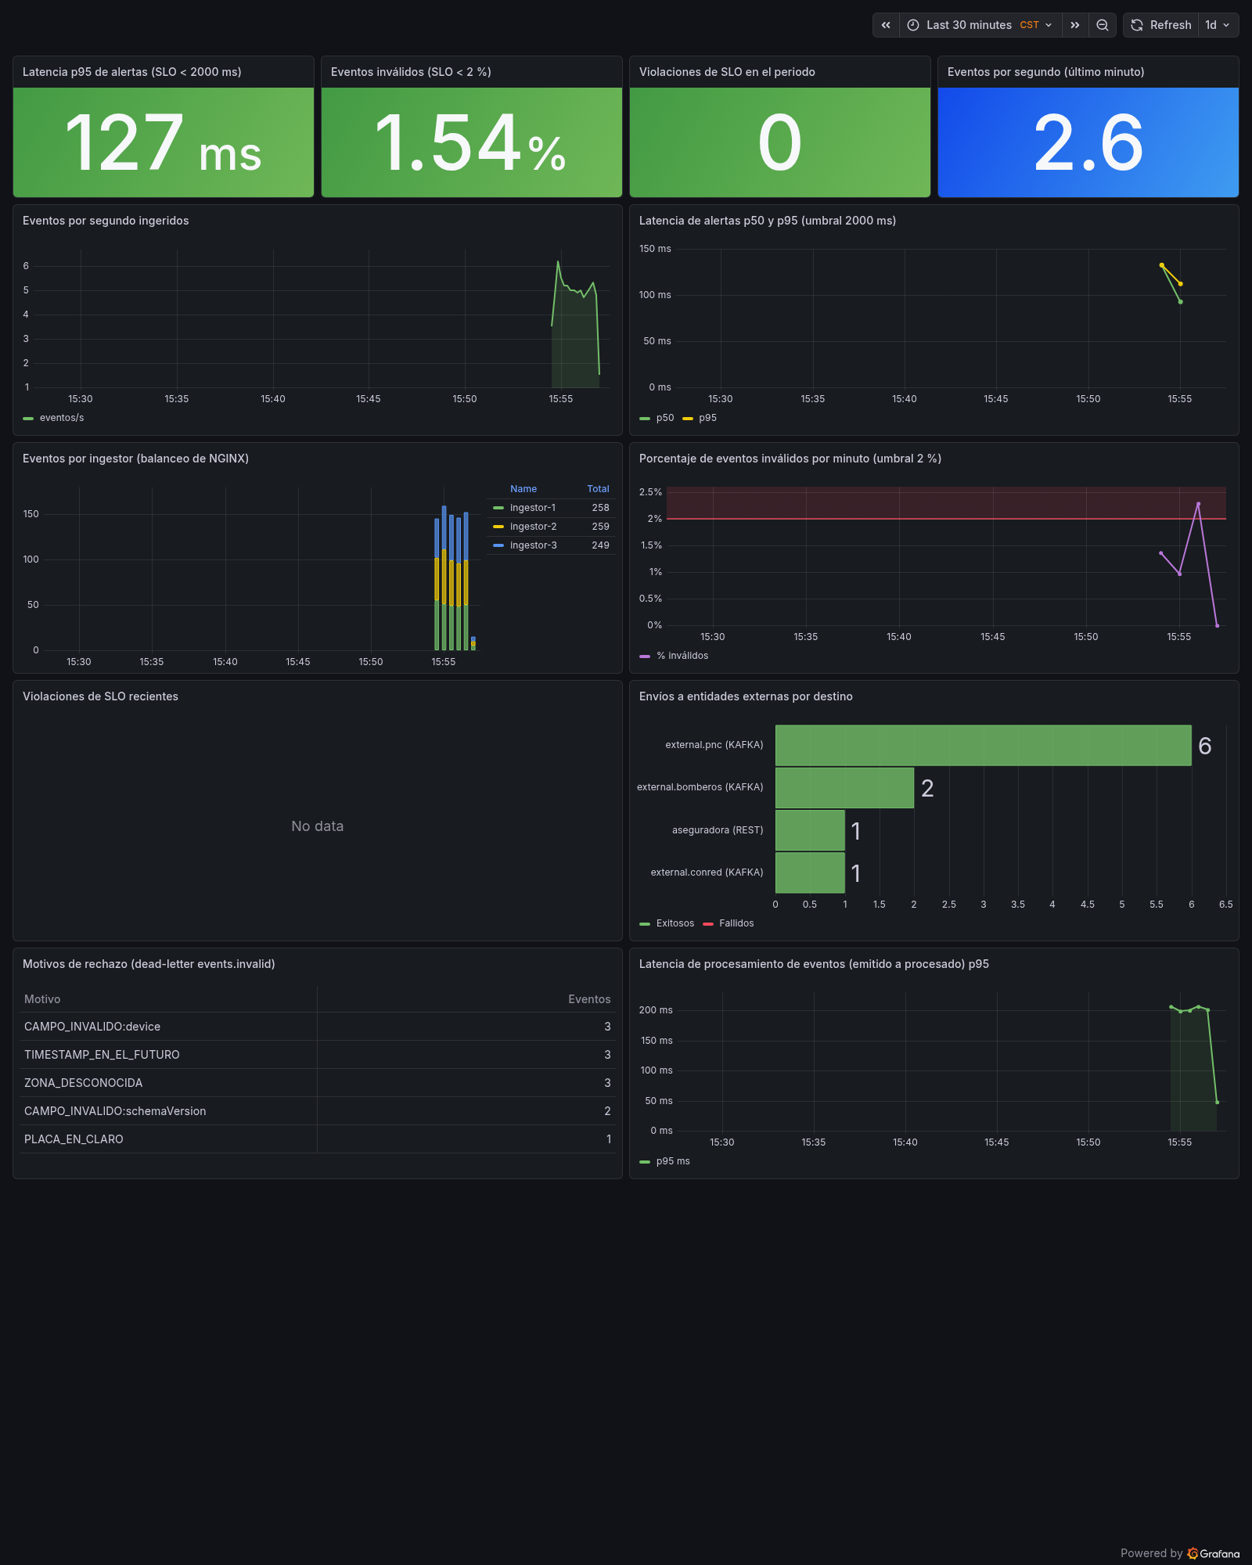
Nota. Captura del sistema en funcionamiento.
Tabla 4
Paneles del dashboard 2
Panel | Visualización | Origen de los datos
Latencia p95 de alertas (SLO < 2000 ms) | Indicador | PostgreSQL: alerts
Eventos inválidos (SLO < 2 %) | Indicador | PostgreSQL: invalid_events, events
Violaciones de SLO en el periodo | Indicador | PostgreSQL: slo_violations
Eventos por segundo (último minuto) | Indicador | PostgreSQL: events
Eventos por segundo ingeridos | Serie de tiempo | PostgreSQL: events
Latencia de alertas p50 y p95 (umbral 2000 ms) | Serie de tiempo | PostgreSQL: alerts
Eventos por ingestor (balanceo de NGINX) | Serie de tiempo | PostgreSQL: events
Porcentaje de eventos inválidos por minuto (umbral 2 %) | Serie de tiempo | PostgreSQL: events, invalid_events
Violaciones de SLO recientes | Tabla | PostgreSQL: slo_violations, alerts, zones
Envíos a entidades externas por destino | Barras | PostgreSQL: dispatches
Motivos de rechazo (dead-letter events.invalid) | Tabla | PostgreSQL: invalid_events
Latencia de procesamiento de eventos (emitido a procesado) p95 | Serie de tiempo | PostgreSQL: events

Tabla 5
Umbrales configurados en el dashboard 2
Indicador | Umbral | Qué indica el color rojo
Latencia p95 de alertas | 2 000 ms | Las alertas tardan más de lo prometido (SLO de latencia)
Eventos inválidos | 2 % | Demasiados eventos rechazados: posibles sensores dañados o mal configurados
Violaciones de SLO | 1 o más | Hubo al menos una alerta que superó el umbral en el periodo

Dashboard 3: Histórico
Disponible en el perfil completo (Figura 3). Permite buscar alertas en Elasticsearch con un cuadro de texto que acepta la sintaxis de búsqueda Lucene (por ejemplo alertType:ROBO_EN_CURSO o zoneName:Quetzal) y muestra la cantidad de alertas en el tiempo, su distribución por tipo y el resultado de la búsqueda. Además presenta las estadísticas calculadas por Airflow: el resumen diario por sector, tipo y severidad, y la proporción de falsos positivos por sector en las últimas 24 horas, que es el análisis de falsos positivos que el enunciado considera mérito adicional.
Figura 3
Dashboard 3: Histórico
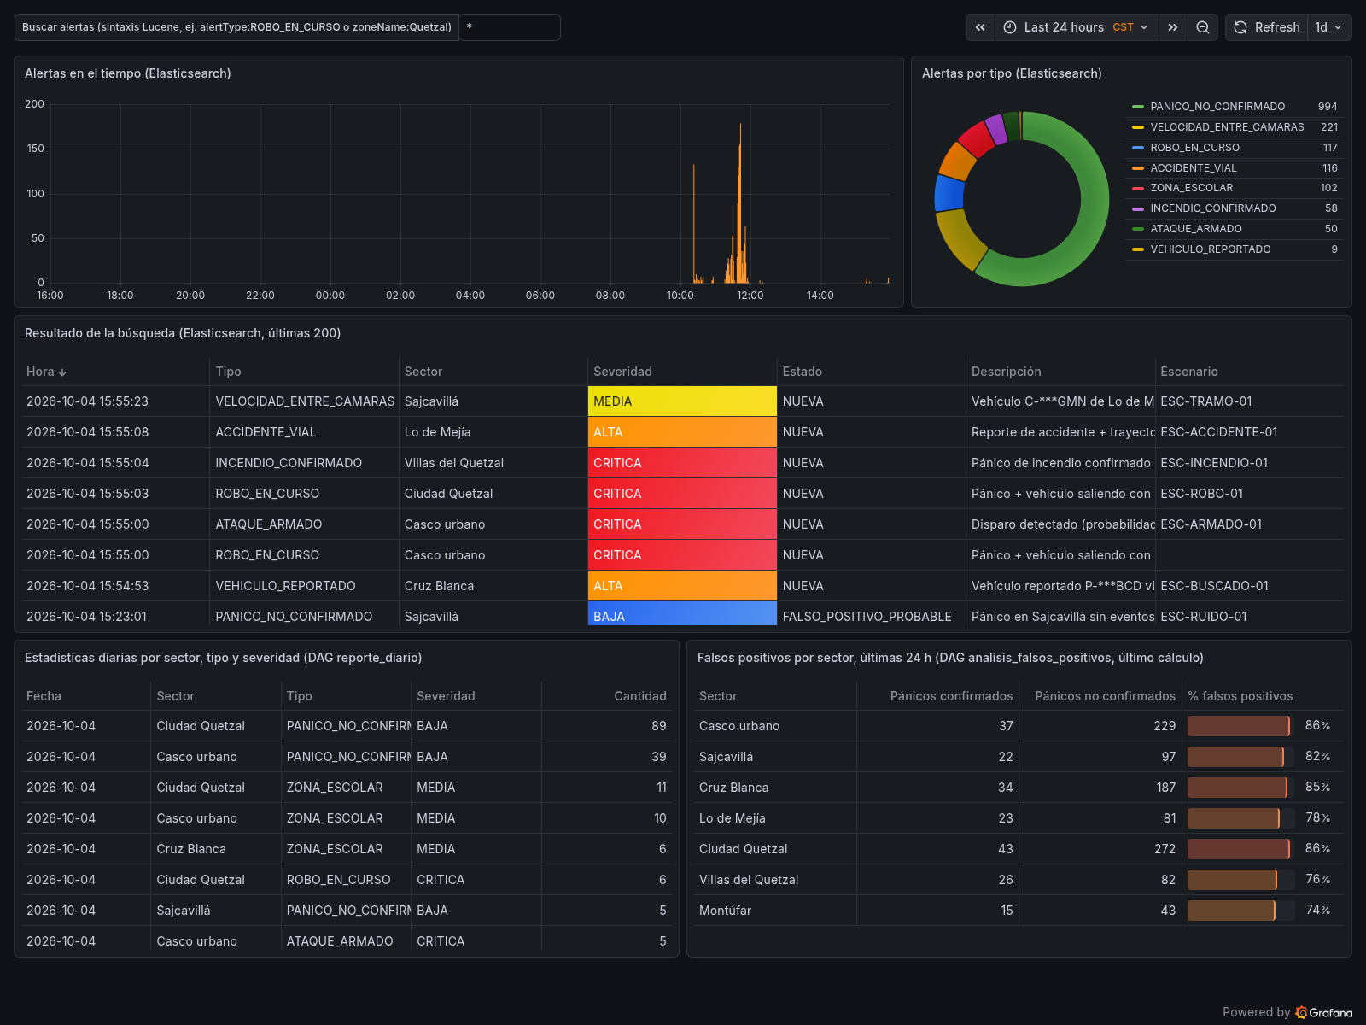
Nota. Captura del sistema en funcionamiento (perfil completo).
Tabla 6
Paneles del dashboard 3
Panel | Visualización | Origen de los datos
Alertas en el tiempo (Elasticsearch) | Serie de tiempo | Elasticsearch (índice alertas)
Alertas por tipo (Elasticsearch) | Anillo | Elasticsearch (índice alertas)
Resultado de la búsqueda (Elasticsearch, últimas 200) | Tabla | Elasticsearch (índice alertas)
Estadísticas diarias por sector, tipo y severidad (DAG reporte_diario) | Tabla | PostgreSQL: daily_stats, zones
Falsos positivos por sector, últimas 24 h (DAG analisis_falsos_positivos, último cálculo) | Tabla | PostgreSQL: false_positive_stats, zones

Dashboard 4: Bandeja de instituciones
Muestra una tabla por institución externa (PNC, Bomberos, CONRED y aseguradora) con las alertas que recibió cada una, las más recientes primero, a partir de la tabla dispatches (Figura 4). Sirve para comprobar que el despachador enruta correctamente: por ejemplo, CONRED solo debe recibir alertas de incendio confirmado, y la aseguradora solo accidentes viales con su número de caso. Al hacer clic en una celda se ve el texto completo de la descripción.
Figura 4
Dashboard 4: Bandeja de instituciones
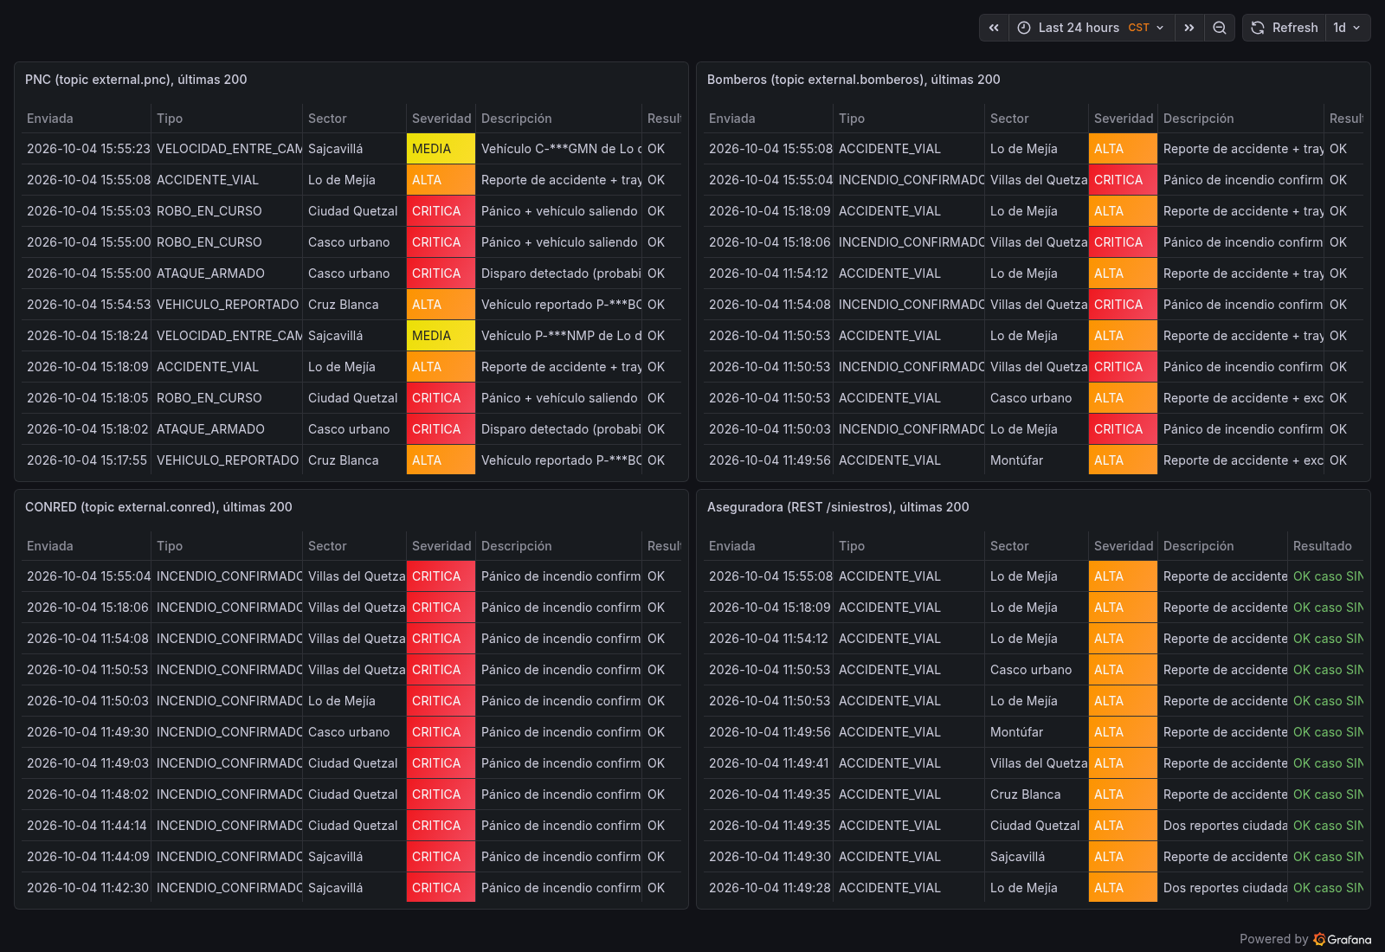
Nota. Captura del sistema en funcionamiento.
Tabla 7
Paneles del dashboard 4
Panel | Visualización | Origen de los datos
PNC (topic external.pnc), últimas 200 | Tabla | PostgreSQL: dispatches, alerts, zones
Bomberos (topic external.bomberos), últimas 200 | Tabla | PostgreSQL: dispatches, alerts, zones
CONRED (topic external.conred), últimas 200 | Tabla | PostgreSQL: dispatches, alerts, zones
Aseguradora (REST /siniestros), últimas 200 | Tabla | PostgreSQL: dispatches, alerts, zones

Dashboard 5: Despacho y falsos positivos
Responde dos preguntas: a quién se avisó de cada alerta y qué pánicos fueron falsos positivos de verdad. La primera sección (Figura 5) muestra cuántas alertas recibió cada institución en el periodo, la regla de enrutamiento del despachador junto a los envíos reales, que deben coincidir, y la lista de envíos, que se puede filtrar por institución desde el encabezado de la columna. Los falsos positivos no aparecen en esa lista porque no se envían a nadie: solo se registran.
Figura 5
Dashboard 5, sección 1: alertas enviadas a las instituciones
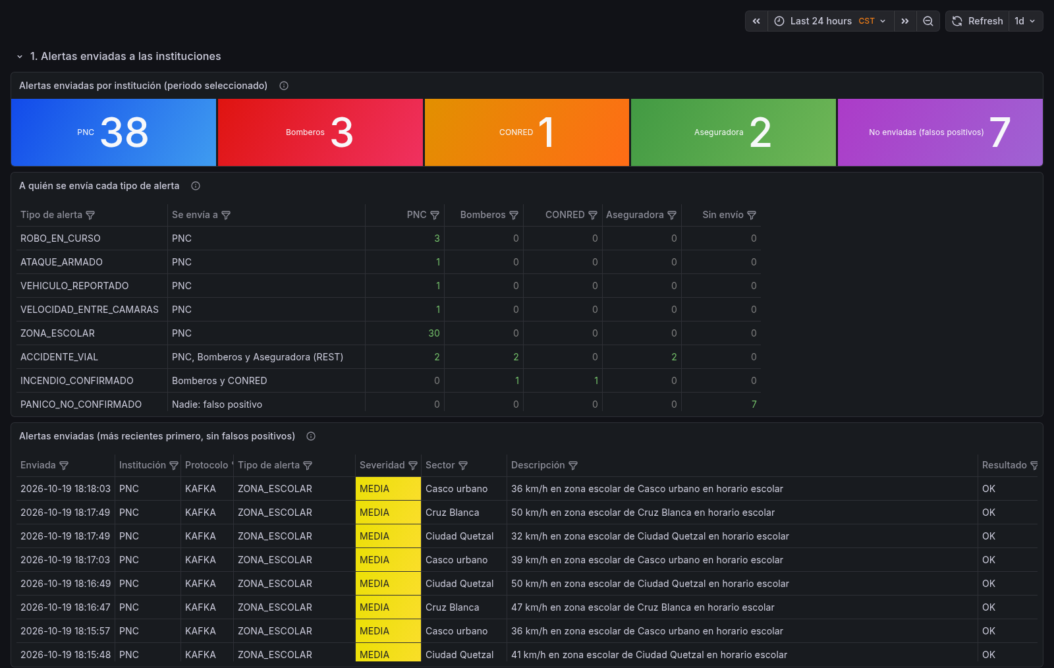
Nota. Captura del sistema en funcionamiento con tráfico normal y escenarios guionados.
La segunda sección (Figura 6) explica y comprueba cómo un pánico pasa a ser alerta real. Todo pánico queda pendiente en Redis durante la ventana de correlación. Si en esa ventana llega al mismo sector el evento que completa una regla (R01 robo en curso, R02 ataque armado o R04 incendio confirmado), el pánico se confirma, se crea la alerta real y el despachador la envía. Si la ventana cierra sin confirmación, el correlador crea la alerta PANICO_NO_CONFIRMADO con estado FALSO_POSITIVO_PROBABLE, que no se envía a ninguna institución. El dashboard clasifica cada pánico del periodo según la Tabla 8 y, para cada falso positivo real, lista los otros eventos del sector durante la ventana y el motivo por el que no lo confirmaron; por ejemplo, en el escenario ESC-RUIDO-01 aparece un sonido de vidrio roto con probabilidad 0.4, menor al mínimo de 0.7.
Figura 6
Dashboard 5, sección 2: falsos positivos
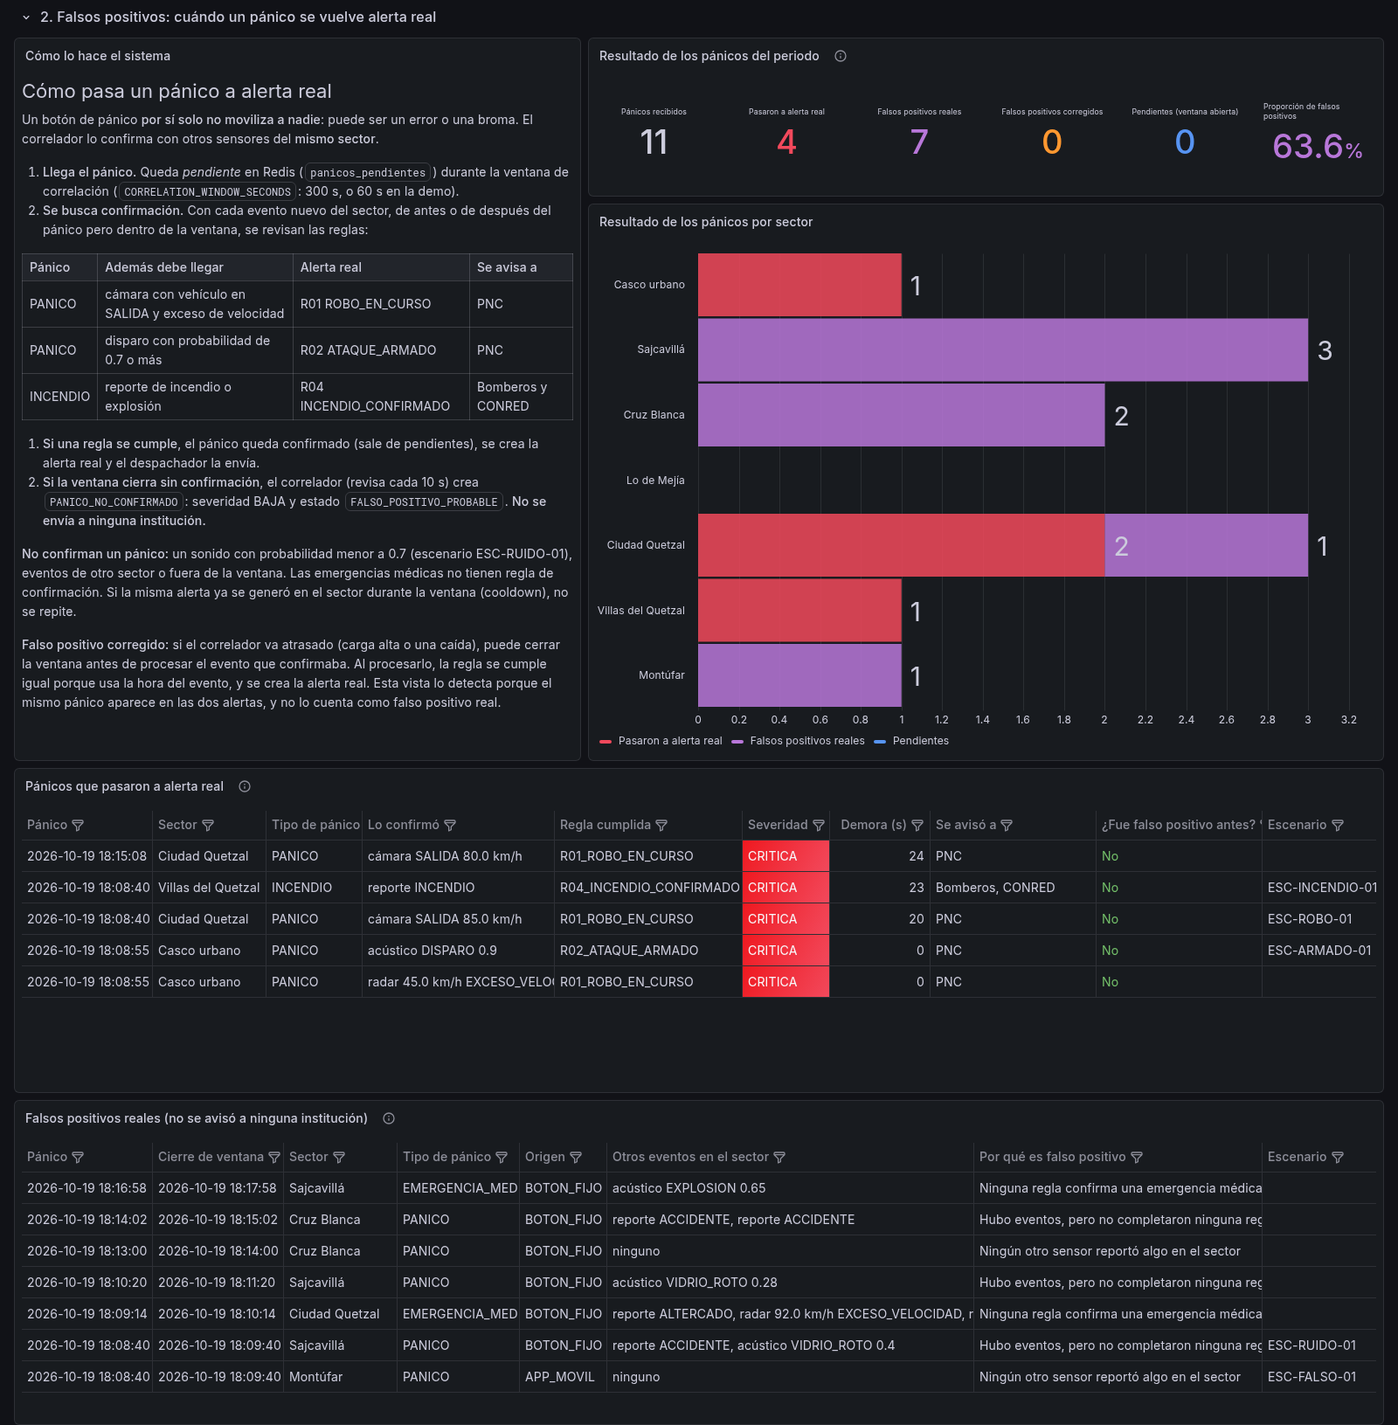
Nota. Captura del sistema en funcionamiento. El texto de la izquierda explica las reglas que confirman un pánico.
Tabla 8
Estados de un pánico en el dashboard 5
Estado | Condición | ¿Se avisa a una institución?
Pendiente | Su ventana sigue abierta y todavía no participa en ninguna alerta | Todavía no
Pasó a alerta real | Participa en una alerta ROBO_EN_CURSO, ATAQUE_ARMADO o INCENDIO_CONFIRMADO | Sí, según el tipo de alerta
Falso positivo real | Cerró su ventana sin confirmación y nunca participó en una alerta real | No, solo se registra
Falso positivo corregido | Se marcó como falso positivo, pero después participó en una alerta real | Sí, por la alerta real

El falso positivo corregido aparece cuando el correlador va atrasado, por ejemplo durante una prueba de carga: el cierre de la ventana se revisa con el reloj, pero las reglas usan la hora de cada evento, así que el evento que confirmaba el pánico todavía se correlaciona cuando por fin se procesa. Con los datos de las pruebas del 4 y 5 de octubre, el dashboard clasificó 2 272 pánicos: 273 pasaron a alerta real, 10 de ellos después de haberse marcado como falso positivo, y 1 999 fueron falsos positivos reales. Los corregidos no se cuentan como falsos para no inflar la proporción. Que la proporción sea alta es lo esperado, porque en el tráfico normal los pánicos se generan al azar, sin los eventos que los confirmarían; las alertas confirmadas provienen sobre todo de los escenarios guionados.
Tabla 9
Paneles del dashboard 5
Panel | Visualización | Origen de los datos
Alertas enviadas por institución (periodo seleccionado) | Indicador | PostgreSQL: dispatches
A quién se envía cada tipo de alerta | Tabla | PostgreSQL: dispatches, alerts
Alertas enviadas (más recientes primero, sin falsos positivos) | Tabla | PostgreSQL: dispatches, alerts, zones
Resultado de los pánicos del periodo | Indicador | PostgreSQL: events, alerts
Resultado de los pánicos por sector | Barras | PostgreSQL: events, alerts, zones
Pánicos que pasaron a alerta real | Tabla | PostgreSQL: alerts, events, dispatches, zones
Falsos positivos reales (no se avisó a ninguna institución) | Tabla | PostgreSQL: alerts, events, zones

Uso durante la demostración
- Con el tráfico normal en marcha, mostrar en el dashboard 1 cómo se llena el mapa de calor y suben los contadores, y en el dashboard 2 el reparto entre los tres ingestores.
- Ejecutar los escenarios guionados y señalar en el dashboard 1 las alertas críticas en rojo en la tabla y en el mapa.
- Abrir el dashboard 4 para mostrar que cada institución recibió solo lo que le corresponde.
- En el dashboard 5, comparar la regla de enrutamiento con los envíos reales y mostrar cómo ESC-FALSO-01 y ESC-RUIDO-01 terminan como falsos positivos reales mientras los pánicos de ESC-ROBO-01, ESC-ARMADO-01 y ESC-INCENDIO-01 pasan a alerta real.
- Detener el correlador unos segundos y volver a iniciarlo para mostrar en el dashboard 2 el pico de latencia y la violación de SLO registrada.
- En el dashboard 3, buscar alertType:ROBO_EN_CURSO y mostrar la proporción de falsos positivos por sector.

Verificación
Las 37 consultas de los cinco dashboards se verificaron con el script pruebas/grafana/validar-dashboards.ps1, que las ejecuta contra la API de Grafana: 37 correctas y 0 errores. Las capturas de este documento se tomaron con el sistema en funcionamiento mediante el script pruebas/grafana/captura.js.

